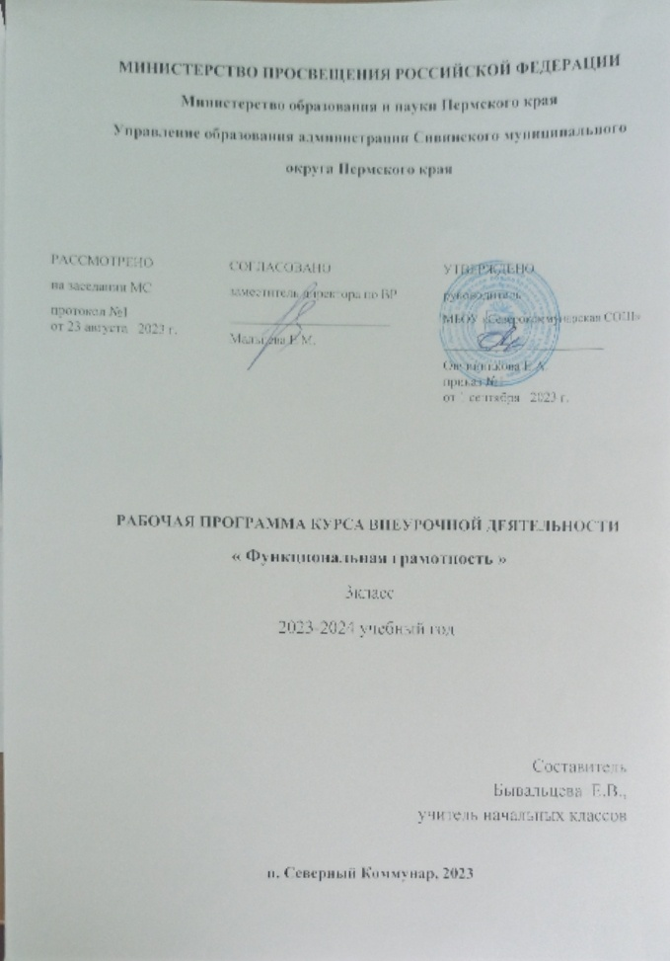
Рабочая программа курса внеурочной деятельности «Функциональная грамотность».

Планируемые результаты освоения курса внеурочной деятельности

«Функциональная грамотность» 3 класс.

Предметные
Предметные результаты изучения блока «Читательская грамотность»:
- способность понимать, использовать, оценивать тексты размышлять о них и заниматься чтением для того, чтобы достигать своих целей, расширять свои знания и возможности, участвовать в социальной жизни;
- умение находить необходимую информацию в прочитанных текстах;
- умение задавать вопросы по содержанию прочитанных текстов;
- умение составлять речевое высказывание в устной и письменной форме в соответствии с поставленной учебной задачей.
Предметные результаты изучения блока «Естественно-научная грамотность»:
- способность осваивать и использовать естественно-научные знания для распознания и постановки вопросов, для освоения новых знаний, для объяснения естественно-научных явлений и формулирования основанных на научных доказательствах выводов;
- способность понимать основные; особенности естествознания как формы человеческого познания.
Предметные результаты изучения блока «Математическая грамотность»:
- способность формулировать, применять и интерпретировать математику в разнообразных контекстах;
- способность проводить математические рассуждения;
- способность использовать математические понятия, факты, чтобы описать, объяснить и предсказывать явления;
- способность понимать роль математики в мире, высказывать обоснованные суждения и принимать решения, которые необходимы конструктивному, активному и размышляющему человеку.

Метапредметные
Познавательные
У обучающихся будут сформированы УУД:
- осваивать способы решения проблем творческого и поискового характера: работа над проектами и исследованиями;
- использовать различные способы поиска, сбора, обработки, анализа и представления информации;
- овладевать логическими действиями сравнения, обобщения, классификации, установления аналогий и причинно-следственных связей, построений рассуждений, отнесения к известным понятиям;
- использовать знаково-символические средства, в том числе моделирование;
- ориентироваться в своей системе знаний: отличать новое от уже известного.
Обучающиеся получат возможность сформировать УУД:
- делать предварительный отбор источников информации: ориентироваться в потоке информации;
- добывать новые знания: находить ответы на вопросы, используя учебные пособия, свой жизненный опыт и информацию, полученную от окружающих;
- перерабатывать полученную информацию: сравнивать и группировать объекты;
- преобразовывать информацию из одной формы в другую.

Коммуникативные
У обучающихся будут сформированы УУД:
- адекватно передавать информацию, выражать свои мысли в соответствии с поставленными задачами и отображать предметное содержание и условия деятельности в речи;
- слушать и понимать речь других;
- совместно договариваться о правилах работы в группе.
Обучающиеся получат возможность сформировать УУД:
- доносить свою позицию до других: оформлять свою мысль в устной и письменной речи (на уровне одного предложения или небольшого текста);
- учиться выполнять различные роли в группе (лидера, исполнителя, критика).

Регулятивные
У обучающихся будут сформированы УУД:
- проявлять познавательную и творческую инициативу;
- принимать и сохранять учебную цель и задачу, планировать ее реализацию, в том числе во внутреннем плане;
- контролировать и оценивать свои действия, вносить соответствующие коррективы в их выполнение.
Обучающиеся получат возможность сформировать УУД:
- уметь отличать правильно выполненное задание от неверного;
- оценивать правильность выполнения действий: самооценка и взаимооценка, знакомство с критериями оценивания.

Личностные
У обучающихся будут сформированы УУД:
- осознавать себя как члена семьи, общества и государства: участие в обсуждении финансовых проблем семьи, принятии решений о семейном бюджете;
- овладевать начальными навыками адаптации в мире финансовых отношений: сопоставление доходов и расходов, простые вычисления в области семейных финансов.
Обучающиеся получат возможность сформировать УУД:
- осознавать личную ответственность за свои поступки;
- уметь сотрудничать со взрослыми и сверстниками в различных ситуациях.

Содержание
Модуль «Основы читательской грамотности» (14 ч)
Раздел 1. Определение основной темы в фольклорном произведении. Пословицы, поговорки как источник информации. Работа с текстом: как выделить главную мысль текста или его частей?
Кого можно считать настоящим читателем? Представление о настоящем читателе. Настоящий читатель много читает. Любимая книга. Составные части книги. Экскурсия в библиотеку. Карточки, стеллажи, разделители книг. Алфавитный порядок расстановки книг. Правила поведения в библиотеке. Книги-«калеки», «лечение книг». Домашняя библиотека. Лента времени для учёта длительности чтения. Писатели и их книги. Быстрое чтение. Получение информации. Проверка скорости и качества чтения. Читаем всё, что задано. Особенности чтения текстов математических задач. Чтение текстов из учебника русского языка и окружающего мира. Сходство и различие текстов разных предметов.
Раздел 2. Технология продуктивного чтения. Продуктивное чтение – что это? Высказывание предположений. Продуктивное чтение и значение слова «продукт». Глубокое восприятие и понимание текста. Восприятие – активное включение человека в чтение. Читаем и переживаем. Читаем и реагируем на прочитанное: грустим, удивляемся, радуемся – испытываем эмоции. Технология – последовательность этапов (шагов) при чтении.
Раздел 3. Проект «Дружим с книгой». Обсуждение общей темы. Уточнение, выбор подтем проекта: «Электронная книга будущего», «Самая фантастическая книга», «Книги о детях» и т.д. Участие и помощь родителей. Составление плана работы над проектом, подготовка проекта. Сбор информации. Выполнение проекта. Подготовка презентации к защите проекта. Защита проекта.

Модуль «Основы математической грамотности» (11 ч)
Раздел 1. История развития математики. Из истории чисел и цифр. Римская нумерация. Единицы времени: час, минута, сутки, месяц. Работа с часами с календарем. Числовые множества, их сравнение и отображение. Закономерности в ряду чисел. Ребус. Правила разгадывание ребусов. Решение математических ребусов.
Раздел 2. Последовательность «шагов» (алгоритм) решения задач. Выбор необходимой информации, содержащей в тексте задачи, на рисунке или в таблице, для ответа на заданные вопросы. Ориентировка в тексте задачи, выделение условия и вопроса, данных и искомых чисел (величин). Задачи на сообразительность. Задачи на комбинированные действия. Выбор наиболее эффективных способов решения.
Раздел 3. Первые шаги в геометрии. Простейшие геометрические фигуры. Закономерности в геометрических узорах. Составление геометрических узоров. Задачи на разрезание, склеивание.

Модуль «Основы естественнонаучной грамотности» (9 ч)
Раздел 1. Что такое экология. Человек – часть природы. Активная хозяйственная деятельность человека уничтожает природу. Что делать? Наука экология. Движение Зеленых. Чем мы можем помочь нашей планете уже сейчас? Проблемы, которые надо решать! Составление плана по решению экологических проблем.
Раздел 2. Изучать природу – значит любить и охранять её. Науки о природе. Как изучают природу. Наблюдения в природе, фиксация наблюдений, выводы. Необычные явления природы.
Раздел 3. Необычные растения и животные. Находить общие и отличительные признаки растений и животных двора, дома. Учимся удивляться окружающей нас природе. Древние ящеры и современные ящерицы. Что надо знать о бактериях. Почему надо поддерживать чистоту в доме и соблюдать правила личной гигиены.
Раздел 4. Удивительное дома. Наука в помощь человеку. Ежедневные опыты и фокусы на кухне и в ванной. Вода - удивительный растворитель. Огонь – враг или друг? Природа -источник сил, вдохновения и оздоровления.

Формы организации

Экскурсия, круглый стол, беседа. Игра с ролевым акцентом, интеллектуальные игры, исследовательские проекты, этические беседы, дискуссии, выставки, коллективно-творческие дела, трудовые десанты, сюжетно-ролевые продуктивные игры.

Виды деятельности:
игровая деятельность;
познавательная деятельность;
проблемно-ценностное общение;
досугово - развлекательная деятельность (досуговое общение);
художественное творчество;
трудовая (производственная) деятельность.

Тематическое планирование
№ | Название раздела | Количество часов
1. | Основы читательской грамотности. | 14
2. | Основы математической грамотности. | 11
3. | Основы естественнонаучной грамотности. | 9
 | ИТОГО | 34 часа

Календарно-тематическое планирование
«Функциональная грамотность» 3 класс.
 | Дата |  |  | Кол-во
№ | План | Факт | Тема | часов
1 | 5.09 |  | Библиотека – информационный центр школы. | 1
2 | 12.09 |  | Домашняя библиотека. | 1
3 | 19.09 |  | Методы работы с информацией | 1
4 | 26.09 |  | Пословицы, поговорки как источник информации. | 1
5 | 3.10 |  | Книги – верные друзья. | 1
6 | 17.10 |  | Писатели и художники в одном лице. | 1
7 | 24.10 |  | Будь здорова, книжка! | 1
8 | 31.10 |  | Представление о настоящем читателе. | 1
9 | 7.11 |  | Продуктивное чтение – что это? | 1
10 | 14.11 |  | Глубокое восприятие и понимание текста. | 1
11 | 28.11 |  | Проверка скорости и качества чтения. | 1
12 | 5.12 |  | Проект «Дружим с книгой». | 1
13 | 12.12 |  | Проект «Дружим с книгой». | 1
14 | 19.12 |  | «Моя любимая книга». | 1
15 | 26.12 |  | Как люди научились считать. | 1
16 | 9.01 |  | Арифметические забавы. | 1
17 | 16.01 |  | Арифметические забавы. | 1
18 | 23.01 |  | Задачи на разрезание, склеивание. | 1
19 | 30.01 |  | Задачи на разрезание, склеивание. | 1
20 | 6.02 |  | Задачи на сообразительность. | 1
21 | 13.02 |  | Задачи на сообразительность. | 1
22 | 27.02 |  | Геометрические задачи. | 1
23 | 6.03 |  | Геометрические задачи. | 1
24 | 13.03 |  | Математическая эстафета. | 1
25 | 20.03 |  | Математическая эстафета. | 1
26 | 27.03 |  | Загадки нашей планеты. | 1
27 | 10.04 |  | Загадки нашей планеты. | 1
28 | 17.04 |  | Тайны за горизонтом. | 1
29 | 24.04 |  | Загадки растений. | 1
30 | 15.05 |  | Загадки растений. | 1
31 | 22.05 |  | Удивительные животные. | 1
32 | 22.05 |  | Удивительные животные. | 1
33 | 29.05 |  | Что такое экология. | 1
34 | 29.05 |  | Итоговое занятие. | 1

